**Ejercicio 2.4 Jonatan Valle Corrales**

1. **Implementar una segunda arma del Player, con los proyectiles que salen en la parte superior con la trayectoria parabólica.**

**(Hazlo en una rama independiente del proyecto para no mezclar el ejemplo principal con los ejercicios). Sugerencias: Nueva estado firingMortar.**

**Aplicar fuerza sobre el proyectil de manera similar al salto del Player.**

**Generación i eliminación de proyectiles con el PlayerBullet se puede utilizar un sprite diferente del de la bala normal.**

Demostración.

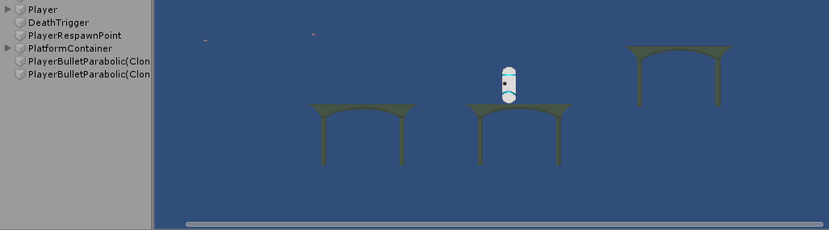

Primeramente, lo que he hecho a sido crear un nuevo objeto PlayerBulletParabolic, he decidido darle el mismo Sprite que tenia el otro ya que el kit esta en pasar la bala a la cabeza y que sea parabólico.

Lo he puesto en el Prefabs, le dado un rigibody, un boxCollinder y le hecho un nuevo tag.

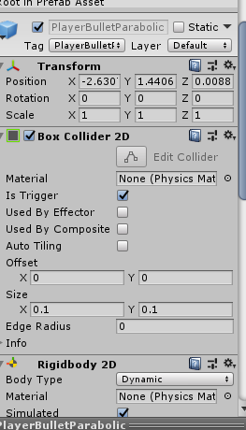

Luego he hecho un nuevo Script que es donde ira el nuevo método para darle fuerza a la bala y dirección.

Antes del Script le creado un objeto Hijo al player que es donde ira la posición de la bala. Lo he llamado BulletSpawnPointHead. A este hijo le dado la posición de la cabeza del Player y le asignado el tag PlayerBullerParabolic.

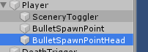

Ahora vamos al Script que lo he llamado PlayerBulletParabolicController, a este le puesto el mismo método que el de primer PlayerBulletControler pero a la hora de darle la fuerza le aumentado la posición Y para que siempre dispare para arriba.

public class PlayerBulletParabolicController : MonoBehaviour

{

//Se li assignara un objecte automaticament, en crear una bala a PlayerStateListener

public GameObject

playerObject = null;

public float bulletSpeed = 15.0f;

private float selfDestructTimer = 0.0f;

public void launchBulletParabolic()

{ // Volem que el Player dispari cap al costat al que mira.

// Aixo ens ho indica el component "local scale" ha de ser trigger

float mainXScale = playerObject.transform.localPosition.x;

Vector2 bulletForce;

if (mainXScale < 0.0f)

{

// Disparar cap a l'esquerra

bulletForce = new Vector2(bulletSpeed * -1.0f, 5.0f);

}

else

{

// Disparar cap a la dreta

bulletForce = new Vector2(bulletSpeed, 5.0f);

}

GetComponent<Rigidbody2D>().velocity = bulletForce;

//Establir moment d'autodestrucció

selfDestructTimer = Time.time + 1.0f;

}

void Update()

{

//Destruir l'objecte si ha consumit el temps

if (selfDestructTimer > 0.0f)

{

if (selfDestructTimer < Time.time)

Destroy(gameObject);

}

}

}

Finalmente, en el PlayerListener he creado un nuevo GameObject que será el nuevo Prefab donde ira referenciada la bala en el Player.

Lo he instanciado y aquí es donde le asigno la posición del Spawn que creado antes a la bala para que la bala aparezca en la cabeza.

Lo he hecho de esta manera para a si poder ver las dos balas ya que he generado una nueva bala pero que al darle al control se disparan las dos una recta y otra en parabólico.

case PlayerStateController.playerStates.firingWeapon:

// Construir l'objecte bala a partir del Prefab

GameObject newBullet = (GameObject)Instantiate(bulletPrefab);

GameObject newBulletParabolic = (GameObject)Instantiate(bulletPrefabParabolic);

// Establir la posicio inicial de la bala creada

//(la posicio de BulletSpawnTransform)

newBullet.transform.position = bulletSpawnTransform.position;

newBulletParabolic.transform.position = bulletSpawnHeadTransform.position;

// Agafar el component PlayerBulletController de la bala

//que s'ha creat

// Establir temps a partir del qual es pot tornar a disparar

PlayerStateController.stateDelayTimer[(int)PlayerStateController.playerStates.firingWeapon] = Time.time + 0.25f;

PlayerBulletController bullCon = newBullet.GetComponent<PlayerBulletController>();

PlayerBulletParabolicController bullConParabolic = newBulletParabolic.GetComponent<PlayerBulletParabolicController>();

// Assignar a l'atribut playerObject de l'script

//PlayerBulletController el Player

bullCon.playerObject = gameObject;

bullConParabolic.playerObject = gameObject;

// Invocar metode que dispara la bala

bullCon.launchBullet();

bullConParabolic.launchBulletParabolic();

// Despres de disparar, tornar a l'estat previ.

onStateChange(currentState);

break;

Aparte la bala desaparece a los pocos segundos y también colisiona.

Respecto a la segunda pregunta el proceso que he seguido para construir la segunda bala es muy similar o casi igual al primero, lo único que al de ahora le dado una fuerza y gravedad para que la bala vaya cayendo.